Inhoudsopgave

Over de software en quickstart 3

Installatie 4

Inputs 5

Startpagina 5

Persoonlijke Informatie 6

Energie Opwekking 7

Elektriciteitscontract 9

Energiegebruik 14

Batterij Specificatie 17

Batterij strategieën 19

Maximale zelf-consumptie 19

Elektriciteitscontracten 21

Vaste prijs 21

Dubbeltarief 22

Dynamisch contract 23

Processen 24

Prijs Dynamisch 24

Prijs dubbeltarief 25

Solar profile 26

Generatie 26

Consumptie 27

Consumptie veranderen 27

Net 28

Batterij 28

Batterij cycli 29

Check aansluitvermogen 30

Net Aggregatie 31

Jaarlijkse kosten 32

Kosten 33

Cost plots 35

Monthly plots 36

Rapport & output 38

Interface 40

Processen 40

Processen aanpassen/toevoegen 41

Referenties 41

# Over de software en quickstart

Deze software is gemaakt door drie studenten van de TU Delft, in de herfst van 2024. Het doel van deze software is om energiecoaches te ondersteunen bij advies over thuisbatterijen, door simulaties te doen voor verschillende scenario’s. Merk echter op dat dit programma niet is bedoeld om als investeringsadvies gebruikt te worden, dit programma geeft een indicatie van hoeveel geld er kan worden bespaard, maar kan fouten bevatten. De makers van dit programma kunnen op geen enkele manier aansprakelijk worden gesteld voor financiële, fysieke of emotionele schade.

Dit document bevat de technische details van alle interne processen en legt uit hoe ze werken. Als een term in de interface niet meteen duidelijk is, doet u er goed aan om dit document te raadplegen om de bedoeling van de functie te achterhalen. Om echter snel aan de slag te gaan, volgt hier een korte beschrijving van de gebruikerservaring.

**Stap 1: Vul gegevens in op de startpagina, begin eventueel met persoonlijke gegevens. Vul daarna opwekking van energie in, het electriciteitscontract, energiegebruik en de specificaties van de thuisbatterij.**

**Stap 2: Simuleer de huidige invoergegevens met de knop “simuleer”. Dit kan een paar minuutjes duren, dus neem gerust een slokje koffie.**

**Stap 3: Bekijk de rapporten (simpel en geavanceerd) en trek uw conclusies.**

**Stap 4: Verander wat gegevens of aannames en ga terug naar stap 1.**

De rest van dit document beschrijft de installatie van de software, alle inputs en alle interne processen en resultaten.

# Installatie

Om de software te kunnen gebruiken is alleen een Windows-pc met Microsoft Excel 365 nodig, met genoeg permissies om macro’s/VBA te kunnen gebruiken. In de achtergrond gebruikt Excel wel Python, maar alles zit inbegrepen bij de bestanden. Let erop dat dit programma mogelijk niet werkt als de map waarin het gedownload wordt, gesynchroniseerd is met een online opslagdienst zoals Google Drive, Dropbox of OneDrive.

Na het downloaden en eventueel uitpakken van de bestanden, het liefste in een nieuwe, lege map, staat er in uw bestanden een .xlsm bestand en een mapje “Python modules”. Het Excel-bestand kan worden geopend, waarschijnlijk komt er dan een melding dat bewerken en macro’s zijn uitgeschakeld, of een soortgelijke melding dat bewerken niet toegestaan is. A screenshot of a computer
Om dit te verhelpen kunt u de instellingen van Excel aanpassen om dit bestand toe te laten. Navigeer linksboven naar “Bestand->Opties->Vertrouwenscentrum->Instellingen voor vertrouwenscentrum->Vertrouwde locaties->Nieuwe locatie toevoegen” en kies daar dezelfde map als waarin de .xlsm en de Python modules map staat. Vink ook aan dat submappen ook vertrouwd zijn.

Sluit nu Excel helemaal af. De volgende keer dat het .xlsm bestand geopend wordt, is de tool klaar voor gebruik en hoeft deze procedure niet opnieuw gedaan te worden.

Als extra stap is het misschien noodzakelijk om antivirus-software erop te wijzen dat dit een vertrouwde map is, dit verschilt per softwarepakket hoe dit gaat, maar over het algemeen zijn de stappen als volgt:

Open de antivirus-software->zoek een optie om mappen/’bedreigingen’ te vertrouwen/toe te staan->voeg de map met het .xlsm-bestand toe->herstart uw pc.

Alle software is [opensource, dus u kunt gerust de code doorlezen](https://github.com/MLeBlansch/Noaber-JIP/tree/main) om te vertrouwen dat er niets geks gebeurt met uw pc. Het programma heeft geen internetverbinding nodig om te werken.

# Inputs

## Startpagina

Wanneer het Excel-bestand wordt geopend, ziet de gebruiker de startpagina met alle benodigde invoeropties en acties voor het uitvoeren van de simulatie (zie Afbeelding 1). De startpagina bevat vijf knoppen die afzonderlijke gebruikersformulieren openen, waarin essentiële gegevens voor de simulatie kunnen worden ingevoerd. Daarnaast zijn er drie actieknoppen beschikbaar om de simulatie te starten en resultaatrapporten te genereren.

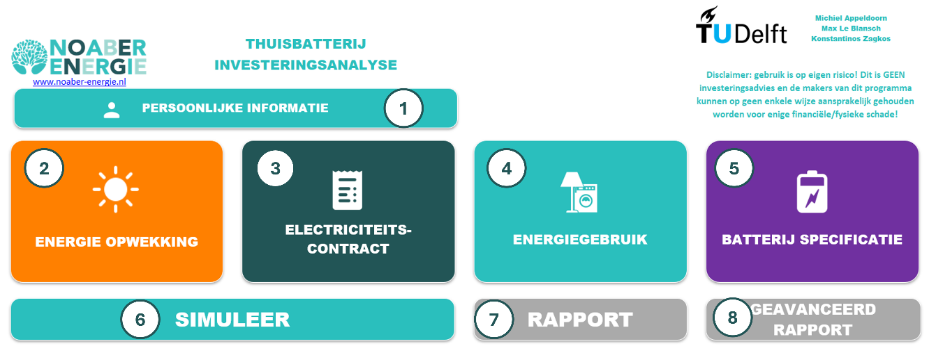

Afbeelding 1. Home Page.

1. **Persoonlijke Informatie:** Klik om persoonlijke gegevens in te voeren voor zowel de energiecoach als de klant/bewoner.
2. **Energieopwekking:** Voer hier informatie in over de zonne-installaties van het huishouden.
3. **Elektriciteitscontract:** Voeg details toe over het elektriciteitscontract van de gebruiker, inclusief elektriciteitsprijs en relevant beleid. Op dit formulier kan ook algemene economische informatie worden ingevoerd.
4. **Energiegebruik:** Gebruik dit formulier om gegevens over het elektriciteitsverbruik van het huishouden in te voeren.
5. **Batterijspecificaties:** Voer de specificaties voor de batterij in en bepaal de laadstrategie.
6. Zodra alle formulieren zijn ingevuld, klikt u op **Simuleer** om de simulatie uit te voeren. Tijdens de simulatie wordt een voortgangsbalk weergegeven naast de knop "Persoonlijke Informatie".
7. Nadat de simulatie is voltooid, wordt de knop **Rapport** geactiveerd, waarmee u het basisrapport kunt afdrukken.
8. Daarnaast wordt de knop **Geavanceerd Rapport** beschikbaar, die een gedetailleerder rapport genereert met extra informatie en grafieken.

## Persoonlijke Informatie

1. **Naam Energiecoach**: Voer de naam van de energiecoach in.
2. **Energiecoach Telefoonnummer**: Voer het telefoonnummer van de energiecoach in.
3. **Casusnaam:** Geef een naam voor de specifieke casus of klant.
4. **Naam en Achternaam:** Voer de volledige naam van de klant of bewoner in.
5. **Huisadres:** Vul het huisadres van de klant in.
6. **Telefoonnummer:** Voer het telefoonnummer van de klant in.
7. **E-mail:** Vul het e-mailadres van de klant in.
8. **Annuleer:** Klik op deze knop om de invoer te annuleren en terug te keren zonder wijzigingen op te slaan.
9. **Reset:** Klik op deze knop om alle velden te wissen en opnieuw te beginnen met invoeren.
10. **Opslaan:** Klik op deze knop om alle ingevoerde gegevens op te slaan.

Afbeelding 2. Persoonlijke Informatie

## Energie Opwekking

In het venster **“Energie Opwekking”** (zie Afbeelding 3) kunnen gebruikers gegevens invoeren voor maximaal 10 verschillende zonne-installaties.

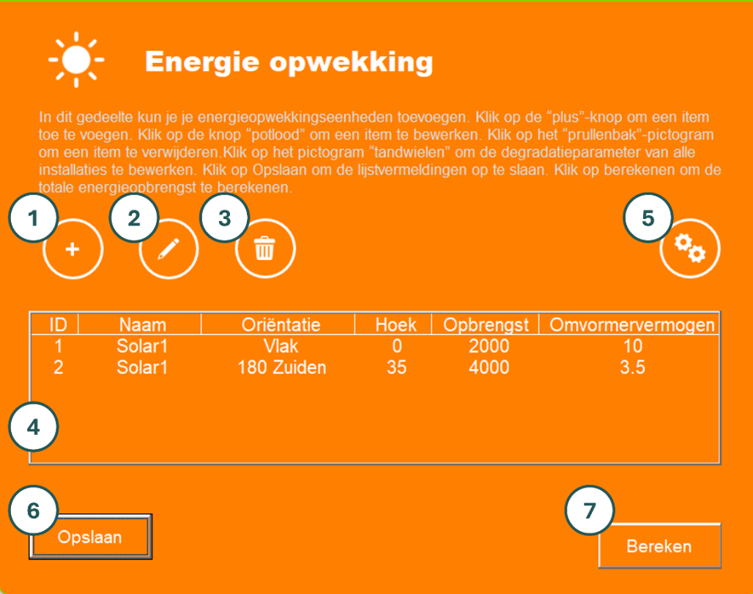

Afbeelding 3. Energie Opwekking.

Hieronder vindt u een beschrijving van elke beschikbare functie:

1. **Installatie toevoegen**: Opent een nieuw pop-upvenster (hieronder uitgelegd) om een nieuwe zonne-installatie toe te voegen.
2. **Installatie bewerken**: Hiermee kan de gebruiker een geselecteerd item uit de lijst in sectie 4 bewerken. Deze knop wordt alleen geactiveerd nadat een item is geselecteerd.
3. **Installatie verwijderen**: Verwijdert het geselecteerde item uit de lijst.
4. **Installatielijst**: Toont alle ingevoerde installaties met de parameters van elke installatie.
5. **Degradatiepercentage bewerken**: Hiermee kan de gebruiker een degradatiepercentage invoeren voor de zonnepanelen, dat universeel van toepassing is op alle ingevoerde installaties.
6. **Opslaan zonder Totaal te berekenen**: Slaat de lijst en invoer op zonder de totale energieproductie opnieuw te berekenen, zodat de gebruiker opties kan bekijken zonder gegevens te wijzigen.
7. **Opslaan en Totaal berekenen**: Slaat alle ingevoerde gegevens op en berekent de totale energieproductie opnieuw.

**Venster Installatie toevoegen:**

Wanneer op de knop "Toevoegen" wordt geklikt, opent een nieuw venster (zie Afbeelding 3) waarin de specificaties van het zonnepaneel kunnen worden ingevoerd:

1. **Zonnepaneelnaam**: Wordt gebruikt om deze installatie te onderscheiden van andere.
2. **Oriëntatie**: De gebruiker selecteert een oriëntatie voor de installatie. 0 graden is het noorden, 90 graden is het oosten enzovoorts. Als de zonnepanelen vlak liggen, selecteer dat dan ook hier, dan maakt de oriëntatie verder niet uit.
3. **Hoek**: Afhankelijk van de gekozen oriëntatie verschijnen specifieke opties voor de hellingshoek in het vervolgkeuzemenu. Dit is de hoek tussen het paneel en de horizontale as, dit is meestal gelijk aan de hoek van het (schuine) dak. Als de zonnepanelen vlak liggen, is de hoek altijd nul.
4. **Jaarlijkse opbrengst (kWh)**: Hier kan de geschatte jaarlijkse energieproductie worden ingevoerd.
5. **Helpknop voor opbrengstberekening**: Als de gebruiker de jaarlijkse opbrengst niet weet, opent een klik op deze knop een veld voor het invoeren van het geïnstalleerde zonnevermogen (in Wp). De jaarlijkse opbrengst wordt dan geschat op basis van een vuistregel voor Nederland, waarbij 1000 Wp zonnevermogen ongeveer 875 kWh per jaar oplevert (zie Afbeelding 4).
6. **Omvormervermogen (kW)**: Gebruikers kunnen hier het maximum vermogen van de omvormer invoeren, wat wordt gebruikt om productiegrenzen per uur in te stellen door de omvormer (standaard: hoge waarde, zodat de opbrengst niet wordt beperkt).
7. **Annuleren**: Sluit het venster zonder op te slaan.
8. **Opslaan**: Slaat de ingevoerde informatie op in de lijst van het hoofdscherm.

Afbeelding 4. Help voor opbrengstberekening.

Afbeelding 5. Zonne paneel specificatie

## Elektriciteitscontract

Zowel de pagina's **Hoofdinstellingen** als **Geavanceerde** instellingen zijn onderverdeeld in drie secties (zie afbeelding):

1. **Elektriciteitscontract**
2. **Salderingsregeling Instellingen**
3. **Algemene informatie en economische factoren**

Afbeelding 6. Elektriciteitcontract secties

### Sectie Elektriciteitscontract

In dit gedeelte kunnen gebruikers hun type elektriciteitscontract selecteren en specifieke prijsdetails instellen.

1. **Contractselectie**: In het vervolgkeuzemenu kunnen gebruikers een van de drie contracttypes kiezen: *Vaste prijs*, *Dubbel tarief* of *Dynamische prijzen*.

Als *Vaste prijs* is geselecteerd:

1. Voer de **vaste elektriciteitsprijs** **(€/kWh)** in, inclusief belasting.
2. Stel een **jaarlijks prijsstijgingspercentage (%)** in, een negatief getal is een daling.

Als Dubbel tarief is geselecteerd:

1. Voer de prijs voor het **lage tarief** **(€/kWh)** in, inclusief belasting.
2. Voer de prijs voor het **hoge tarief (€/kWh)** in, inclusief belasting.
3. Stel een **jaarlijks prijsstijgingspercentage (%)** in voor beide tarieven, een negatief getal is een daling.

Als Dynamische prijzen is geselecteerd:

1. Voer de **belasting** in die van toepassing is op het dynamische prijscontract.

Afbeelding 7. Contractselectie - Hoofdinstellingen

### Salderingsregeling Sectie

In dit gedeelte kunnen gebruikers aangeven of de salderingsregeling van toepassing is.

1. Kies uit drie opties: ***Ja***, ***Nee***, of ***Uitfasering***. (De berekening staat uitgelegd in de tabjes onder Elektriciteitscontracten
2. Als *Ja* of *Uitfasering* is geselecteerd, wordt het invoerveld **Redelijke vergoeding** **(€/kWh)** beschikbaar, dat verwijst naar het geld dat wordt verdiend met de energie die aan het net wordt teruggeleverd, maar boven de salderingsregeling komt.

Afbeelding 8. Salderingsregling - Hoofdinstellingen

### Algemene instellingen Sectie

1. Voer hier de **jaarlijkse vaste elektriciteitskosten (€)** in.
2. Als de gebruiker niet zeker is van de exacte waarden, kan hij op de knop **Help** klikken. Dit opent een helpscherm met velden voor drie veel voorkomende waarden op de elektriciteitsrekening: Leveringskosten elektriciteit, Belastingteruggave en Onderhoudskosten net. Alle waarden moeten positief zijn, waarbij de belastingteruggave van de andere twee wordt afgetrokken. Na het opslaan wordt de definitieve prijs teruggestuurd naar het hoofdscherm.

Afbeelding 9. Algemene informatie - Hoofdinstellingen

Afbeelding 10. Hulpvenster voor vaste elektriciteitskosten

De pagina Geavanceerde instellingen behoudt dezelfde drie secties, maar biedt extra configuratieopties, vooral wanneer Dynamische prijzen of Uitfasering is geselecteerd.

### Sectie Elektriciteitscontract - Geavanceerde instellingen

Geavanceerde instellingen zijn alleen beschikbaar voor contracten met *dynamische prijzen*.

1. **Gemiddeld jaarlijks stijgingspercentage (%):** De verwachte gemiddelde jaarlijkse prijsstijging. Negatief is een daling.
2. **Standaardafwijking Percentage toename (%):** Wordt samen met het gemiddelde percentage gebruikt om prijsschommelingen in de tijd te simuleren.
3. **Variabele belastingoptie**: Vink dit vakje aan als je voor elk jaar een ander belastingtarief wilt invoeren.
4. Als dit vakje is aangevinkt, verschijnt er een knop om een Excel-sheet te openen voor het invoeren van de jaarlijkse belastingwaarden. Klik na het invullen van de waarden op Terug om terug te keren naar het contractformulier.

Afbeelding 11. Contractselectie - Geavanceerde instellingen

### Salderingsregeling Sectie - Geavanceerde instellingen

Als Nee werd geselecteerd op de hoofdpagina met instellingen, verschijnen er geen extra opties.

1. Als *Ja* is geselecteerd, voer dan het **salderingsregeling** **fractie (%)** in (standaard is 100%), dat staat voor het deel van de geëxporteerde elektriciteit dat wordt gecompenseerd met geïmporteerde elektriciteit. Alle resterende geëxporteerde energie wordt beloond met een redelijke compensatie.
2. Als *Uitfasering* werd gekozen, voer dan de **jaarlijkse salderingsregeling factie (%)** in, gescheiden door puntkomma's (;). De laatste waarde moet nul zijn om de volledige uitfasering van de salderingsregeling aan te geven.

Afbeelding 12. Salderingsregeling - Geavanceerde instellingen

### Algemene instellingen Sectie - Geavanceerde instellingen

1. **Teruglevertarieven (€/kWh):** Kan positief of negatief zijn, maar moet negatief of nul zijn als salderingsregeling actief is. Negatieve waarden fungeren als “boetes” voor het exporteren naar het net, wat kan helpen om netcongestie te voorkomen. Deze tarieven/boetes gelden voor elke kWh die wordt teruggeleverd.
2. **Type verbinding**: Geef het type aansluiting op. Dit kan de gebruiker waarschuwen als er hoge stroompieken optreden. Deze waarschuwing komt na de simulatie in het rapport te staan, maar zal de simulatie niet beïnvloeden.
3. **Disconteringsvoet (%):** Wordt gebruikt om de netto contante waarde van de kasstromen te berekenen voor de berekening van de terugverdientijd, rekening houdend met de tijdswaarde van geld. Indien ingesteld op nul, worden de kasstromen over de jaren weergegeven zonder discontering.

Afbeelding 13. Algemene informatie - Geavanceerde instellingen

## Energiegebruik

De hoofdpagina van dit gebruikersformulier richt zich op het definiëren van het elektriciteitsverbruik van huishoudens.

1. **Warmtepomp toevoegen**: Voegt een warmtepomp toe voor ruimteverwarming en warm water.
2. **EV-lader toevoegen**: Een EV-lader toevoegen.
3. **Type huishouden**: Selecteert het gezinstype, dat het elektriciteitsprofiel bepaalt.
4. **Jaarlijks elektriciteitsverbruik (kWh):** Bepaalt de totale jaarlijkse elektriciteitsvraag van het huishouden, exclusief energie die via het net wordt ingevoerd.
5. **Jaarlijks elektriciteitsverbruik help**: Biedt een calculator om het verbruik te schatten door geëxporteerde en geïmporteerde netwerkenergie van de elektriciteitsrekening in te voeren.
6. **Jaarlijkse verbruiksverandering (±%):** Stelt de procentuele verandering in de vraag in de loop van de tijd in, die positief of negatief kan zijn.
7. **Vraag warmtepomp (kWh):** Toont de totale vraag van de warmtepomp indien toegevoegd (niet bewerkbaar).
8. **EV-vraag (kWh)**: Toont de totale vraag van de EV indien toegevoegd (niet bewerkbaar).

Afbeelding 14. Energiegebruik hoofdpagina

Warmtepomp Pagina:

1. **Warmtepomp toevoegen:** Klik op het plus-pictogram om een warmtepomp toe te voegen.
2. **Startjaar**: Stelt het jaar in waarin de warmtepomp actief wordt in de simulatie.
3. **COP (prestatiecoëfficiënt)** van de warmtepomp: Wordt gebruikt om de benodigde elektriciteit te berekenen door de totale thermische energie door deze waarde te delen.
4. **Gasverbruik (m³):** Voer het huidige gasverbruik van de energierekening in.
5. **Berekenen**: Berekent de vertaalde elektriciteitsvraag.
6. **Verwijderen**: Verwijdert de warmtepomp uit de simulatie.
7. **Totale warmtepompvraag (kWh)**: Toont de berekende elektriciteit die nodig is voor de warmtepomp (niet bewerkbaar).

Afbeelding 15. Warmtepomp Pagina:

Pagina EV:

1. **EV-lader toevoegen**: Klik op het plus-pictogram om een EV-lader toe te voegen.
2. **Startjaar**: Stelt het jaar in waarin de EV wordt toegevoegd aan de simulatie.
3. **Km per dag (km):** Gemiddelde afstand die dagelijks wordt gereden.
4. **EV-efficiëntie (Wh/km):** Voertuigefficiëntie, een belangrijke specificatie die online beschikbaar is voor de meeste modellen.
5. **Vermogen lader (kW):** Vermogen van de thuislader.
6. **Laadtijden (weekdag & weekend):** Voer de typische starttijden voor het opladen op weekdagen en in het weekend in.
7. **Berekenen**: Berekent de vertaalde elektriciteitsvraag.
8. **Verwijderen**: Verwijdert de EV-lader uit de simulatie.
9. **Totale EV-vraag** **(kWh):** Toont de berekende elektriciteitsbehoefte voor de EV (niet bewerkbaar).

Afbeelding 16. Pagina EV

## Batterij Specificatie

Dit formulier vereist invoer van batterijspecificaties en bevat twee tabbladen: Hoofdinstellingen en Geavanceerde instellingen.

Tabblad Hoofdinstellingen:

1. **Geavanceerde instellingen:** Geeft toegang tot het tabblad met geavanceerde instellingen.
2. **Batterijnaam**: Voer de naam van de batterij in.
3. **Omvormermodel:** Geef het omvormermodel op om het rapport te personaliseren.
4. **Netto Capaciteit (kWh):** De bruikbare capaciteit van de batterij.
5. **Help voor capaciteitsberekening**: Opent een venster voor het berekenen van de netto capaciteit door het invoeren van de bruto capaciteit, maximum en minimum laadstatus (State of Charge - SoC).
6. **Batterijkosten**: Voer de installatiekosten van de batterij in, exclusief btw.
7. **Battery Cost Tax (Belasting op batterijkosten):** voer de toepasselijke belasting op de batterijkosten in.
8. **Laadvermogen (kW):** Het maximale vermogen waarmee de batterij kan worden opgeladen, dat bepaalt hoe snel de batterij energie kan absorberen.
9. **Ontlaadvermogen (kW):** Het maximale vermogen waarmee de accu ontlaadt, dat van invloed is op de snelheid waarmee energie wordt afgegeven aan het huis of het elektriciteitsnet.
10. **Oplaadstrategie**: Selecteert het laadgedrag, met opties voor Maximale Zelfconsumptie (om prioriteit te geven aan zelfgebruik van zonne-energie) of Energiehandel (om overtollige energie te verhandelen met het elektriciteitsnet).

Afbeelding 17. Batterij Specificatie - Hoofdinstellingen

Tabblad Geavanceerde instellingen:

1. **Jaarlijkse onderhoudskosten (€)**: Voer de verwachte jaarlijkse onderhoudskosten in.
2. **Aantal cycli:** Aantal volledige laad/ontlaadcycli dat de batterij aankan voordat de capaciteit afneemt tot 80%.
3. **Levensduur (jaren):** Verwachte operationele levensduur van de batterij volgens de specificaties van de fabrikant.
4. **Initiële SoC (%)**: Begintoestand van lading voor de simulatie.
5. **Max SoC (%):** Stelt de maximaal toegestane SoC voor de batterij in. Deze limiet verlengt de levensduur van de batterij door overladen te voorkomen.
6. **Min SoC (%):** Stelt de minimaal toegestane SoC in om te voorkomen dat de batterij diep wordt ontladen, waardoor de levensduur kan afnemen.
7. **Roundtrip Efficiëntie (%):** Bepaalt het percentage energie dat wordt vastgehouden na een volledige laad- en ontlaadcyclus, wat van invloed is op de algehele energie-efficiëntie.
8. **Geschat handelspercentage (%)**: Als de energiehandelsstrategie wordt gekozen, kan de gebruiker een geschat handelspercentage invoeren, waarmee de belastingkorting op de aankoop van de batterij kan worden berekend. Deze waarde kan worden aangepast op basis van simulatieresultaten.

Afbeelding 18. Batterij Specificatie - Geavanceerde instellingen

# Batterij strategieën

## Maximale zelf-consumptie

Het doel van deze strategie is om de batterij te laten laden als er meer zonnestroom beschikbaar is dan dat er op dat moment zelf verbruikt wordt. In de zomer is dit dus bijna altijd het geval. Als er meer verbruik is dan zonnestroom (in de nacht bijvoorbeeld), zal de batterij proberen de consumptie van de energie te voorzien voordat het van het net wordt afgenomen.

### Flowchart van de logica

Hieronder is een flowchart te zien van het gedrag van de batterij. Per simulatiejaar wordt gekeken naar de totale consumptie van alle apparaten samen en de totale opwekking van alle zonnepanelen. Als de opwekking groter is dan de consumptie gaan we naar links, en proberen we de batterij op te laden. Als het totale vermogen dat beschikbaar is plus de huidige capaciteit in de batterij te hoog wordt, zullen we het vermogen van de inverter beperken zodat de batterij aan het einde van de volgende simulatiestap precies vol zit. Als de batterij niet te vol zal zitten, is dit niet nodig en sturen we het complete overschot naar de inverter. In beide gevallen moeten we echter controleren of de inverter wel zoveel vermogen aankan. Als dat niet het geval is, beperken we het vermogen van de inverter tot z’n maximum en sturen we de rest van het overschot terug naar het stroomnet.

Als we de batterij juist proberen te ontladen, is de structuur vrijwel hetzelfde, alleen moeten we dan controleren of de batterij niet bijna leeg is en of de inverter de ontlaadstroom aankan. Aan het einde van het diagram wordt de nieuwe status van de batterij berekend, door de som te nemen van de status van de vorige tijdstap, het vermogen naar de inverter en het vermogen vanaf de inverter. Die laatste twee kunnen nooit tegelijkertijd een waarde groter dan nul hebben.

### Beperkingen

In deze versie van het model zijn een aantal dingen (nog) niet meegerekend:

* Zelfontlading van de batterij
* Externe beperkingen zoals voltage/frequentieproblemen of oververhitting

# Elektriciteitscontracten

In deze simulatie is het mogelijk om de drie meest gangbare contracten te gebruiken, inclusief de salderingsregeling, eventuele redelijke vergoeding voor opgewekte energie buiten de salderingsregeling en een terugleverboete/vergoeding. De terugleverboete of vergoeding is in één parameter in te voeren, want het is niet mogelijk om tegelijkertijd een boete en een vergoeding te krijgen. In het geval dat de salderingsregeling actief is, moet de terugleververgoeding dus een boete (of nul) zijn, want de redelijke vergoeding wordt gebruikt om de energie bovenop de salderingsregeling te vergoeden.

De berekeningen voor deze contracten is gesplitst, sommige gedeeltes gebeuren in Excel, maar uiteindelijk wordt in Python het jaarbedrag berekend. Dit is een positief getal als je moet betalen in dat jaar.

## Vaste prijs

Bij dit contract is er een vaste prijs per kWh aan verbruikte energie vanaf het net. In het programma moet dit tarief inclusief belastingen worden ingevoerd.

### Inputs

|  |  |  |
| --- | --- | --- |
| Inputs | Eenheid | Beschrijving |
| Yearly fixed cost | € | De som van alle vaste kosten per jaar, positief betekent betalen |
| Price/kWh | €/kWh | De prijs per kWh, inclusief belasting. |
| Reasonable Compensation | €/kWh | Het bedrag dat je krijgt voor de teruggeleverde energie boven de salderingsregeling. |
| Feed-In Tariff | €/kWh | De vergoeding die je krijgt per kWh teruggeleverde energie. Als dit bedrag positief is, krijg je geld per kWh. Dit kan NIET zo zijn als de ‘Reasonable Compensation’ groter dan nul is, en/of als de salderingsregeling actief is. Als ‘Feed-In Tariff’ negatief is, betaal je een terugleverboete per kWh, dat is altijd mogelijk. |
| Netmetering Fraction | % | Welk percentage van je verbruik gesaldeerd mag worden. 100% is salderen tot je complete verbruik op de meter, 0% is geen saldering mogelijk. |
| Total from grid | kWh | De totale energie die is afgenomen in een jaar, zoals dat in de jaarrekening staat. |
| Total to grid | kWh | De totale energie die is teruggeleverd in een jaar, zoals dat in de jaarrekening staat. |

### Formules

## Dubbeltarief

Dit contract heeft twee tarieven, een normaaltarief (hoog) en een daltarief. Het daltarief is geldig tussen 23:00-07:00, in het weekend en op nationale feestdagen (*Dubbeltarief | Enexis Netbeheer*, 2024). Beide tarieven worden inclusief belastingen ingevoerd. De salderingsregeling werkt iets anders omdat er meerdere tarieven zijn en per energieleverancier kan dit ook nog verschillen. De implementatie die wij hebben gekozen is de zogeheten ‘eerst normaal, dan dal’ implementatie. Hierbij wordt alle opwekking (zowel tijdens normaal als daltarief) eerst gesaldeerd met het verbruik in de normale uren, en daarna tegen het verbruik in de daluren. Als er dan nog steeds extra teruglevering is, krijg je de redelijke vergoeding (Kuijper, 2024). Let dus op dat uw energieleverancier mogelijk een andere manier van salderen heeft met een dubbele meter!

### Inputs

|  |  |  |
| --- | --- | --- |
| Inputs | Eenheid | Beschrijving |
| Yearly fixed cost | € | De som van alle vaste kosten per jaar, positief betekent betalen |
| High double tariff | €/kWh | De prijs per kWh, inclusief belasting, voor het hoge (normaal) tarief |
| Low double tariff | €/kWh | De prijs per kWh, inclusief belasting, voor het lage (dal) tarief |
| Reasonable Compensation | €/kWh | Het bedrag dat je krijgt voor de teruggeleverde energie boven de salderingsregeling. |
| Feed-In Tariff | €/kWh | De vergoeding die je krijgt per kWh teruggeleverde energie. Als dit bedrag positief is, krijg je geld per kWh. Dit kan NIET zo zijn als de ‘Reasonable Compensation’ groter dan nul is, en/of als de salderingsregeling actief is. Als ‘Feed-In Tariff’ negatief is, betaal je een terugleverboete per kWh, dat is altijd mogelijk. |
| Netmetering Fraction | % | Welk percentage van je verbruik gesaldeerd mag worden. 100% is salderen tot je complete verbruik op de meter, 0% is geen saldering mogelijk. |
| To grid high tariff | kWh | Hoeveel kWh er per jaar is teruggeleverd tijdens het normaaltarief. |
| From grid high tariff | kWh | Hoeveel kWh er per jaar is verbruikt tijdens het normaaltarief. |
| To grid low tariff | kWh | Hoeveel kWh er per jaar is teruggeleverd tijdens het daltarief. |
| From grid low tariff | kWh | Hoeveel kWh er per jaar is verbruikt tijdens het daltarief. |

### Formules

Dan berekenen we hoeveel kWh je moet betalen van de normaal- en daltarieven.

## Dynamisch contract

Het dynamische contract is erg in opkomst. Hierbij betaalt men de spotprijs van de beurs, plus belastingen en eventuele oplage van de leverancier. Deze prijs is dus per uur anders, normaal gesproken is energie goedkoop midden op de dag, als er veel zonne-opwekking is, maar wordt het duurder rond de avond. Voor het terugleveren krijg je de huidige spotprijs, je krijgt geen belasting terug. De salderingsregeling geeft echter alleen de belasting terug over het salderingsgerechtige gedeelte energie, omdat de opgewekte energie immers al de spotprijs van dat uur opwekking heeft opgeleverd. Er is geen sprake van een redelijke vergoeding.

### Inputs

|  |  |  |
| --- | --- | --- |
| Inputs | Eenheid | Beschrijving |
| Yearly fixed cost | €/jaar | De som van alle vaste kosten per jaar, positief betekent betalen |
| Feed-In Tariff | €/kWh | De vergoeding die je krijgt per kWh teruggeleverde energie. Als dit bedrag positief is, krijg je geld per kWh. Dit kan NIET zo zijn als de salderingsregeling actief is. Als ‘Feed-In Tariff’ negatief is, betaal je een terugleverboete per kWh, dat is altijd mogelijk. |
| Netmetering Fraction | % | Welk percentage van je verbruik gesaldeerd mag worden. 100% is salderen tot je complete verbruik op de meter, 0% is geen saldering mogelijk. |
| Total from grid | kWh | De totale energie die is afgenomen in een jaar, zoals dat in de jaarrekening staat. |
| Total to grid | kWh | De totale energie die is teruggeleverd in een jaar, zoals dat in de jaarrekening staat. |
| Dynamic rewards – to grid | € | Het somproduct van de teruggeleverde energie en de spotprijs op dat moment. Een positief getal betekent dat je geld krijgt. |
| Dynamic costs – from grid | € | Het somproduct van de afgenomen energie en de spotprijs op dat moment. Een positief getal bekent dat je moet betalen. |
| Dynamic tax | €/kWh | De belasting voor de dynamische tarieven, inclusief eventuele oplage van de energieleverancier. |

### Formules

# Processen

De volgende secties beschrijven alle processen. Hierbij worden de volgende termen gebruikt:

|  |  |
| --- | --- |
| Term | Betekenis |
| Excel output | Deze output wordt berekend in Excel. |
| Python output | Deze output wordt berekend in Python waarna het geplakt wordt in Excel. |
| >= 0 | De waarde van deze kolom is altijd groter dan of gelijk aan 0. |
| SOC | Staat voor ‘State-of-Charge’. De hoeveelheid energie in de batterij. |

Elk proces wordt gedefinieerd aan de hand van alle kolommen die in de sheet van het proces staan, onderverdeeld in input en output, en waar deze kolommen vandaan komen of hoe ze worden berekend. Daarnaast worden de formules hiervoor gegeven en de instellingen gegeven door de gebruiker die eventueel in deze formule gebruikt wordt.

## Prijs Dynamisch

Extrapoleert de prijsdata van het gegeven voorbeeldjaar over de toekomst gegeven de procentuele verandering per jaar van de gemiddelde prijs en de amplitude.

### Gebruikte instellingen

|  |  |  |
| --- | --- | --- |
| Kolom naam | Eenheid | Beschrijving |
| DynPrcMeanIncrease | % | Het percentage verandering per jaar van de gemiddelde dynamische prijs binnen een jaar |
| DynPrcSTDIncrease | % | Het percentage verandering per jaar in de amplitude (standaarddeviatie) van de dynamische prijzen binnen een jaar |

### Kolommen

|  |  |  |  |
| --- | --- | --- | --- |
| Kolom naam | Type | Eenheid | Beschrijving |
| Sample_year | Input | €/kWh | De historische data van dynamische prijzen (EPEX) uit 2018 per uur |
| Dyn_prices_x | Excel output | €/kWh | De geëxtrapoleerde dynamische prijzen tijdens het uur in jaar x |

### Formules

Hier is de gemiddelde prijs van het voorbeeldjaar uit historische data. Om de amplitudes aan te passen wordt de standaarddeviatie geschaald. Als interpretatie hiervan kun je onthouden dat de prijs van ongeveer 68% van de uren niet verder dan de standaarddeviatie van de gemiddelde prijs van dat jaar af zit. Verder zit ongeveer 95% van de uren binnen 2x de standaarddeviatie van het gemiddelde af.

## Prijs dubbeltarief

Dit process berekent wanneer het normaaltarief of het daltarief geldt, voor één geselecteerd jaar, waar 1 januari op maandag valt. Het laatste jaar met volledige data waarvoor dat geldt is 2018, dus het is belangrijk op andere data te synchroniseren zodat het ook op maandag begint. Idealiter begint uw eigen data dus op maandag, als dat niet zo is, is het van belang om de kolom met de tijd en datum aan te passen.

### Gebruikte instellingen

|  |  |  |
| --- | --- | --- |
| Kolom naam | Eenheid | Beschrijving |
| AnnualPriceIncrease | % | Het percentage verandering per jaar van de prijs, voor beide tarieven |
| LowTariff | €/kWh | Het daltarief zoals dat ingegeven is. |
| HighTariff | €/kWh | Het normaaltarief zoals dat ingegeven is. |

### Kolommen

|  |  |  |  |
| --- | --- | --- | --- |
| Kolom naam | Type | Eenheid | Beschrijving |
| Is weekend? | Excel output | Boolean | Is ‘waar’ als de huidige datum in het weekend valt (zaterdag of zondag). |
| Is between 23:00-07:00? | Excel output | Boolean | Is ‘waar’ als de huidige tijd tussen 11 uur in de avond en 7 uur in de ochtend is. |
| Is national holiday? | Excel output | Boolean | Is ‘waar’ als de huidige datum een feestdag is. |
| Low tariff only | Excel output | €/kWh | Een kolom waarin of de prijs het daltarief is, of nul is. |
| High tariff only | Excel output | €/kWh | Een kolom waarin of de prijs het normaaltarief is, of nul is. |
| Combined double tariff | Excel output | €/kWh | De actule tarieven per uur, als basisjaar. |
| double_tariff_year_x | Excel output | €/kWh | De tarieven per uur in jaar x, gextrapoleerd vanaf ‘Combined double tariff’ en de prijsstijging |

### Formules

## Solar profile

De profielen voor zonnepanelen worden gemaakt met behulp van renewables.ninja van professor Stefan Pfenninger. In de tweede kolom wordt de totale opwekking van alle zonne-installaties berekend. Dit wordt gedaan door alle opwekkingen van elke installatie in blad “proces_multiple_Installations” bij elkaar op te tellen.

## Generatie

Extrapoleert het geselecteerde generatieprofiel naar de toekomstige jaren als gevolg van de degradatie van de zonnepanelen voor elk uur in het jaar.

### Gebruikte instellingen

|  |  |  |
| --- | --- | --- |
| Kolom naam | Eenheid | Beschrijving |
| SolarDegradation | % | Het percentage verandering per jaar van de gemiddelde dynamische prijs binnen een jaar |

### Kolommen

|  |  |  |  |
| --- | --- | --- | --- |
| Kolom naam | Type | Eenheid | Beschrijving |
| Generation_x | Excel output | kWh  >=0 | De gegenereerde zonne-energie tijdens het uur in jaar x |

### Formules

## Consumptie

Geeft de consumptie per jaar aan voor elk uur in het jaar, afhankelijk van de ingevulde situatie van de bewoner in elk jaar. Dit is inclusief de

### Kolommen

|  |  |  |  |
| --- | --- | --- | --- |
| Kolom naam | Type | Eenheid | Beschrijving |
| Consumption_x | Excel output | kWh  >=0 | De energieconsumptie tijdens het uur in jaar x, inclusief eventuele warmtepomp en EV |

## Consumptie veranderen

Dit proces berekent hoeveel de jaarlijkse stijging van de consumptie is, en geeft de nieuwe consumptie weer.

### Gebruikte instellingen

|  |  |  |
| --- | --- | --- |
| Kolom naam | Eenheid | Beschrijving |
| DemandAnnualIncrease | % | Het percentage stijging in het verbruik per jaar (zonder EV en warmtepomp) |

### Kolommen

|  |  |  |  |
| --- | --- | --- | --- |
| Kolom naam | Type | Eenheid | Beschrijving |
| Consumption_1 | Input vanaf Load_profiles_data | kWh  >=0 | De energieconsumptie tijdens het uur in jaar 1, geïmporteerd vanaf de consumptieprofielen |
| Consumption_x | Excel output | kWh  >=0 | De energieconsumptie tijdens het uur in jaar x, gecorrigeerd met de jaarlijkse stijging |

## Net

Berekent hoeveel de netto generatie en hoeveel er van het net wordt afgenomen en aan op elk uur van het jaar terug wordt geleverd op basis van de consumptie en generatie als er geen batterij gebruikt zou worden.

### Kolommen

|  |  |  |  |
| --- | --- | --- | --- |
| Kolom naam | Type | Eenheid | Beschrijving |
| Generation_x | Input vanuit ‘Generatie’ | kWh  >=0 | De gegenereerde zonne-energie tijdens het uur in jaar x |
| Consumption_x | Input vanuit ‘Consumptie’ | kWh  >=0 | De energie consumptie tijdens het uur in jaar x |
| Net_generation_x | Excel output | kWh | De netto generatie tijdens het uur in jaar x |
| Nobat_to_grid_x | Excel output | kWh  >=0 | De hoeveelheid teruggeleverde energie als er geen batterij gebruikt wordt tijdens het uur in jaar x |
| Nobat_from_grid_x | Excel output | kWh  >=0 | De hoeveelheid afgenomen energie als er geen batterij gebruikt wordt tijdens het uur in jaar x |

### Formules

## Batterij

Berekent aan de hand van de gegeven strategie hoeveel energie er naar de inverter wordt gestuurd of er vandaan wordt geleverd, hoeveel de batterij opgeladen is en hoeveel er aan het net wordt teruggeleverd of van afgenomen wordt tijdens elk uur van elk jaar. Hierbij wordt rekening gehouden met de gegeven efficiëntie van de inverter en de minimale en maximale hoeveelheid energie in de batterij. Zie het hoofdstuk Batterij strategieën voor een uitleg van de verschillende strategieën.

### Gebruikte instellingen

|  |  |  |
| --- | --- | --- |
| Kolom naam | Eenheid | Beschrijving |
| BatteryCapacity | kWh | De totale capaciteit van de batterij.  (gebruikt in python module) |
| ChargeSpeed | kW | Het maximale vermogen waarmee de batterij geladen kan worden.  (gebruikt in python module) |
| DischargeSpeed | kW | Het maximale vermogen waarmee de batterij ontladen kan worden.  (gebruikt in python module) |
| MaxSOC | % | Het niveau t.o.v. de capaciteit van de batterij wat niet overschreden mag/kan worden.  (gebruikt in python module) |
| MinSOC | % | Het niveau t.o.v. de capaciteit van de batterij waar de lading van de batterij niet onder mag zitten  (gebruikt in python module) |
| InitialSOC | % | Het oorspronkelijke laadniveau van de batterij wanneer het in gebruik wordt genomen.  (gebruikt in python module) |

### Kolommen

|  |  |  |  |
| --- | --- | --- | --- |
| Kolom naam | Type | Eenheid | Beschrijving |
| Net_generation_x | Input vanuit ‘Net’ | kWh | De netto generatie tijdens het uur in jaar x |
| To_inverter_x | Python output | kWh  >=0 | Hoeveel energie er naar de batterij gestuurd wordt tijdens het uur in jaar x |
| From_inverter_x | Python output | kWh  >= 0 | Hoeveel energie er vanuit de batterij geleverd wordt tijdens het uur in jaar x |
| Battery_SOC_x | Python output | kWh  >= min SOC  <= max SOC | Hoeveel energie in de batterij zit aan het einde van het uur in jaar x |
| To_grid_x | Python output | kWh  >=0 | Hoeveel energie er aan het net teruggeleverd wordt tijdens het uur in jaar x |
| From_grid_x | Python output | kWh  >=0 | Hoeveel energie er van het net afgenomen wordt tijdens het uur in jaar x |

## Batterij cycli

De capaciteit van de batterij zal verminderen als hij meer wordt gebruikt. Al het vermogen dat de batterij ingaat, zal ook de batterij uit moeten gaan (of in ieder geval gedeeltelijk) voordat de batterij kan beginnen met opladen. Een cyclus wordt daarom genomen als het totaal aantal energie dat de batterij is ingegaan, gedeeld door de capaciteit van de batterij op dat moment. Als de capaciteit vermindert, heeft hij dus meer cycli nodig om dezelfde hoeveelheid energie te laden en ontladen.

De simulatie stopt niet als de capaciteit te laag zou zijn. Wel wordt er vantevoren berekend hoeveel de capaciteit zou zijn als er ‘nominale’ degradatie plaatsvindt, zodat elk jaar in de simulatie berekend kan worden zonder data nodig te hebben van de vorige jaren, wat het proces enorm versnelt. De grafiek met cycli is hierbij een controle, om in te kunnen schatten of de batterij juist meer of minder zal degraderen.

### Gebruikte instellingen

|  |  |  |
| --- | --- | --- |
| Kolom naam | Eenheid | Beschrijving |
| BatteryCapacity | kWh | De netto totale capaciteit van de batterij aan het begin van de simulatie. |
| BatteryCycles | - | Hoeveel cycli de fabrikant heeft opgegeven zodat de batterij nog 80% van de originele capaciteit heeft. |
| Timespan | Jaar | Hoeveel jaar de fabrikant heeft opgegeven waarin het aantal cycli voorkomen. |

### Kolommen

|  |  |  |  |
| --- | --- | --- | --- |
| Kolom naam | Type | Eenheid | Beschrijving |
| Cycles this year | Excel output | - | Hoeveel cycli de batterij in simulatiejaar x heeft gemaakt |
| Cumulative cycles | Excel output | - | De cumulatieve som van de cycli |
| Degradation for 80% | Excel output | - | Hoeveel cumulatieve cycli er nodig zijn om precies op de opgegeven levensduur en het opgegeven aantal cycli te komen |
| Actual remaining cycles | Excel output | - | Hoeveel cycli er daadwerkelijk nog over zijn, aan de hand van hoeveel cycli er mogelijk waren en hoeveel er al is gebeurd |
| Theoretical remaining cycles | Excel output | - | Hoeveel cycli er nog over zouden zijn als de opgaves van de fabrikant exact gevolgd zouden worden |

## Check aansluitvermogen

Om te controleren of de simulatie elektrisch gezien wel mogelijk is, checken we of de netaansluiting niet overbelast wordt. Als dit wel het geval is, zal in het rapport komen te staan in welk jaar het mis is gegaan. Omdat de simulatie met tijdstappen van 1 uur werkt, is dit een indicatie van het gemiddelde vermogen in een uur, niet van het momentane piekvermogen op de schaal van seconden/minuten.

### Kolommen

|  |  |  |  |
| --- | --- | --- | --- |
| Kolom naam | Type | Eenheid | Beschrijving |
| Max to grid | Input vanuit ‘Batterij’/berekening | kW | Het maximale vermogen dat wordt teruggeleverd |
| To grid exceeds limit? | Excel berekening | Boolean | Vergelijkt het maximale vermogen en de limiet van de aansluiting |
| Max from grid | Input vanuit ‘Batterij’/berekening | kW | Het maximale vermogen dat wordt geleverd door het net |
| From grid exceeds limit? | Excel berekening | Boolean | Vergelijkt het maximale vermogen en de limiet van de aansluiting |
| Max consumption | Input vanuit ‘Batterij’/berekening | kW | De maximale consumptie. Als dit groter is dan het maximale vermogen van de aansluiting betekent niet per se dat de aansluiting te klein is, want een batterij/zonnepaneel kan ook energie leveren. Echter kan meer verbruik achter de meter kan problemen opleveren |
| Consumption exceeds limit? | Excel berekening | Boolean | Vergelijkt het maximale vermogen en de limiet van de aansluiting |

### Formules

## Net Aggregatie

Aggregeert outputs van de net en batterij processen om op totalen per jaar uit te komen.

### Kolommen

|  |  |  |  |
| --- | --- | --- | --- |
| Kolom naam | Type | Eenheid | Beschrijving |
| Total_no_bat_to_grid | Excel output | kWh | De totale hoeveelheid teruggeleverde energie van elk jaar als er geen batterij gebruikt is (net-proces) |
| Total_no_bat_from_grid | Excel output | kWh | De totale hoeveelheid afgenomen energie als er geen batterij gebruikt wordt van elk jaar (net-proces) |
| Total_to_grid | Excel output | kWh | De totale hoeveelheid teruggeleverde energie aan het net van elk jaar als er een batterij gebruikt wordt (batterij-proces) |
| Total_from_grid | Excel output | kWh | De totale hoeveelheid energie wat er van het net afgenomen wordt van elk jaar als er een batterij gebruikt wordt (batterij-process) |
| Dynamic_reward_to_grid | Excel output | € | Vermenigvuldigt de hoeveelheid teruggeleverde energie van elk uur met de dynamische beloning en telt het totaal bij elkaar op voor elk jaar. Positief betekent geld terug |
| Dynamic_costs_from_grid | Excel output | € | Vermenigvuldigt de hoeveelheid afgenomen energie van elk uur met de dynamische prijs en telt het totaal bij elkaar op voor elk jaar. Positief betekent geld betalen |
| nobat_dynamic_reward_to_grid | Excel output | € | Vermenigvuldigt de hoeveelheid teruggeleverde energie van elk uur met de dynamische beloning en telt het totaal bij elkaar op voor elk jaar. Positief betekent geld terug |
| nobat_dynamic_costs_from_grid | Excel output | € | Vermenigvuldigt de hoeveelheid afgenomen energie van elk uur met de dynamische prijs en telt het totaal bij elkaar op voor elk jaar. Positief betekent geld betalen |
| To_grid_high_tariff | Excel output | kWh | Telt op hoeveel energie er wordt teruggestuurd tijdens het normaaltarief per jaar |
| From_grid_high_tariff | Excel output | kWh | Telt op hoeveel energie er wordt verbruikt tijdens het normaaltarief per jaar |
| To_grid_low_tariff | Excel output | kWh | Telt op hoeveel energie er wordt teruggestuurd tijdens het daltarief per jaar |
| From_grid_low_tariff | Excel output | kWh | Telt op hoeveel energie er wordt verbruikt tjidens het daltarief per jaar |
| Nobat_to_grid_high_tariff | Excel output | kWh | Telt op hoeveel energie er wordt teruggestuurd tijdens het normaaltarief per jaar, als er geen batterij is |
| Nobat_from_grid_high_tariff | Excel output | kWh | Telt op hoeveel energie er wordt verbruikt tijdens het normaaltarief per jaar, als er geen batterij is |
| Nobat_to_grid_low_tariff | Excel output | kWh | Telt op hoeveel energie er wordt teruggestuurd tijdens het daltarief per jaar, als er geen batterij is |
| Nobat_from_grid_low_tariff | Excel output | kWh | Telt op hoeveel energie er wordt verbruikt tijdens het daltarief per jaar, als er geen batterij is |

## Jaarlijkse kosten

Berekent de totale vaste jaarlijkse kosten.

### Gebruikte instellingen

|  |  |  |
| --- | --- | --- |
| Kolom naam | Eenheid | Beschrijving |
| BillAnnualEleCosts | € | De jaarlijkse vaste kosten van het electriciteitscontract |
| BatteryMaintenanceCost | € | De jaarlijkse onderhoudskosten van de batterij (kan ook worden ingevuld als een schatting van eenmalige kosten, maar dan verdeeld over meerdere jaren) |

### Kolommen

|  |  |  |  |
| --- | --- | --- | --- |
| Kolom naam | Type | Eenheid | Beschrijving |
| AnnualEleCosts | Input vanuit instellingen | € | De vaste kosten van het energiecontract van elk jaar |
| YearlyBatteryMaintenance | Input vanuit instellingen | € | De onderhoudskosten van de batterij van elk jaar |
| TotalYearlyCosts | Excel output | € | De totale jaarlijkse kosten van elk jaar |

## Kosten

Dit proces berekent (afhankelijk van het actieve elektriciteitscontract) hoeveel geld er per jaar afgerekend moet worden met de energieleverancier, kijk voor de details per contract in Elektriciteitscontracten. Daarna wordt berekend wat de kasstromen (‘cash flows’) en de Netto Contante Waarde (‘Net Present Value) van de batterij is. In veel, maar niet alle oranje kolommen aan de linkerkant wordt verondersteld dat een positief getal geld kost. In de groene kolommen is een negatief getal een indicatie dat het geld kost, om de berekening en grafieken natuurlijker te maken. Na al deze berekeningen wordt de grafiek gemaakt met de terugverdientijd en de vergelijking tussen de casus met en zonder batterij. De terugverdientijd wordt berekend door een lineaire schatting te maken van het verloop van de NPV op het moment waar de NPV ‘met batterij’ groter is geworden dan die ‘zonder batterij’, ervan uitgaande dat de NPV ‘met batterij’ groeit ten opzichte van ‘zonder batterij’.

### Gebruikte instellingen

|  |  |  |
| --- | --- | --- |
| Kolom naam | Eenheid | Beschrijving |
| BatteryCost | € | De kosten van de aanschaf van de batterij inclusief installatiekosten. |
| DiscountRate | % | De jaarlijkse waardevermindering als gevolg van o.a. inflatie. Hoe hoger deze waarde (NL: verdisconteringsvoet), hoe minder geld in de toekomst waard is. Dit wordt gebruikt in investeringen om te vergelijken met bijvoorbeeld de rente op een lening. |

### Kolommen

|  |  |  |  |
| --- | --- | --- | --- |
| Kolom naam | Type | Eenheid | Beschrijving |
| Yearly fixed cost | Input vanuit ‘jaarlijkse_kosten’ | €/jaar | De som van de vaste kosten per jaar, van zowel de leveringskosten en de onderhoudskosten van de batterij. |
| Reasonable compensation | Input vanuit ‘Inputs_per_year’ | €/kWh | De redelijke vergoeding voor zonnestroom als dat niet gesaldeerd mag worden. Let op, uitzondering: positief🡪geld terug |
| Feed-in Tariff | Input vanuit ‘Inputs_per_year’ | €/kWh | De terugleververgoeding per kWh zonne-energie. Let op, uitzondering: positief🡪geld terug, negatief🡪betalen per kWh (‘terugleverboete’) |
| Net metering fraction | Input vanuit ‘Inputs_per_year’ | Ratio/% | Welk percentage van de teruglevering gesaldeerd mag worden. Met de huidige wetgeving is dat 100%, dus tot en met je eigen verbruik. 0% is effectief hetzelfde als de afschaffing van de salderingsregeling. |
| Price/kWh | Input vanuit ‘Inputs_per_year’ | €/kWh | De elektriciteitsprijs voor een vast contract, inclusief belasting. |
| Low Tariff | Input vanuit ‘Inputs_per_year’ | €/kWh | Het lage tarief in een contract met een dubbeltarief (daltarief) |
| High Tariff | Input vanuit ‘Inputs_per_year’ | €/kWh | Het hoge/normale tarief in een contract met een dubbeltarief (normaaltarief) |
| Total Feed-In - No Battery | Input vanuit ‘process_net_aggregatie’ | kWh | De hoeveelheid jaarlijks teruggeleverde energie in het geval dat er geen batterij is. |
| Total from grid – No Battery | Input vanuit ‘process_net_aggregatie’ | kWh | De hoeveelheid jaarlijks afgenomen energie in het geval dat er geen batterij is. |
| Total Feed-In | Input vanuit ‘process_net_aggregatie’ | kWh | De hoeveelheid jaarlijks teruggeleverde energie in het geval met batterij. |
| Total from Grid | Input vanuit ‘process_net_aggregatie’ | kWh | De hoeveelheid jaarlijks afgenomen energie in het geval met batterij. |
| Dynamic rewards - to grid | Input vanuit ‘process_net_aggregatie’ | € | De kosten in jaar x voor het terugleveren met een dynamisch contract (uitzondering: positief krijg je dus geld), exclusief belasting. |
| Dynamic costs - from grid | Input vanuit ‘process_net_aggregatie’ | € | De kosten in jaar x voor het afnemen met een dynamisch contract (positief kost dus geld), exclusief belasting. |
| Yearly Cost | Python output | € | Hoeveel geld je totaal moet betalen in jaar x, als je wel een batterij zou hebben |
| Yearly Cost – No Battery | Python output | € | Hoeveel geld je totaal moet betalen in jaar x, als je geen batterij zou hebben |
| Cashflow | Excel output | € | De negatieve ‘Yearly Cost’ van elk jaar |
| Cumulative Cashflow | Excel output | € | De totale cumulatieve ‘Cashflow’ tot en met het huidige jaar |
| Cumulative Cashflow inc. investment | Excel output | € | De som van de ‘Cumulative cashflow’ en de investeringskosten van de batterij |
| Discounted Cashflow | Excel output | € | De ‘Cashflow’ gecorrigeerd met de ‘DiscountRate’ |
| Cumulative Discounted Cashflow | Excel output | € | De totale cumulatieve ‘Discounted Cashflow’ tot en met het huidige jaar |
| Yearly NPV | Excel output | € | De huidige waarde van de investering van de batterij berekend als som van de investeringskosten en de ‘Cumulative discounted cashflow’ |
| Cashflow – No battery | Excel output | € | De negatieve ‘Yearly Cost – No battery’ van elk jaar |
| Discounted Cashflow – No battery | Excel output | € | De totale ‘Cashflow – No battery’ tot en met het huidige jaar |
| Yearly NPV – No battery | Excel output | € | De huidige waarde van de keuze om niet te investeren, berekend als de totale ‘Discounted Cashflow – No battery’ tot en met het huidige jaar |

### Formules

*Opmerking: in de kolommen zijn de ‘cashflows’ cumulatief opgeteld en is daarna de initiële investering meegenomen. Dit is equivalent aan de formules hierboven, waarin de investering in de eerste ‘cashflow’ wordt meegenomen. Als check kan de verdisconteringsfactor op 0% worden gezet, dan is de laatste waarde van de ‘Yearly NPV’ hetzelfde als ‘Cumulative Cashflow inc. Investment’.

## Cost plots

Dit proces berekent de terugverdientijd aan de hand van de kasstromen.

### Gebruikte instellingen

|  |  |  |
| --- | --- | --- |
| Kolom naam | Eenheid | Beschrijving |
| BatteryCost | € | De kosten van de aanschaf van de batterij inclusief installatiekosten. |
| DiscountRate | % | De jaarlijkse waardevermindering als gevolg van o.a. inflatie. Hoe hoger deze waarde (NL: verdisconteringsvoet), hoe minder geld in de toekomst waard is. Dit wordt gebruikt in investeringen om te vergelijken met bijvoorbeeld de rente op een lening. |

### Formules

Het is makkelijker om de logica van de sheet in tekst uit te leggen dan per kolom te beschrijven wat er gebeurt. Het proces ‘kosten’ wordt als input gebruikt. Het belangrijkste gebeurt in de rij ‘y=’, hier wordt vergeleken of de NPV met batterij al groter is dan de NPV zonder batterij. Als dit het geval is, weten we dat we in de buurt zitten van de terugverdientijd.

In de rijen daaronder wordt twee keer een lineare schatting gemaakt van het verloop van de NPV, met en zonder batterij. Respectievelijk:

Hier zijn *a, b,c &d*  de coëfficienten voor deze vergelijkingen, deze coefficienten worden geschat aan de hand van de huidige en vorige waarde voor de NPV. Vervolgens wordt de x-coordinaat berekend waarop deze twee lineare schatting samenkomen.

Als de NPV met batterij voor het eerst groter is dan de NPV zonder batterij, gebruiken we die x-coordinaat als een schatting voor de terugverdientijd.

Ook berekent dit proces het verschil tussen de de laatste NPV met en zonder batterij, en slaat dit op in de variabele *moneySaved.*

## Monthly plots

Om grafieken te maken die de impact van een batterij duidelijker maken, is er voor een geselecteerd jaar data geaggregeerd per maand. Er zijn twee relevante tabellen, de eerste bevat de data voor een heel jaar (dus 8760 datapunten) en de tweede tabel heeft geaggregeerde data per maand voor dat jaar.

### Kolommen

|  |  |  |  |
| --- | --- | --- | --- |
| Kolom naam | Type | Eenheid | Beschrijving |
| Generation | Input vanuit ‘net’ | kWh | De totale generatie in dat jaar |
| Consumption | Input vanuit ‘net’ | kWh | De totale consumptie in dat jaar |
| Net gen | Input vanuit ‘net’ | kWh | De netto generatie in dat jaar |
| To inverter | Input vanuit ‘net’ | kWh | Hoeveel er naar de inverter wordt gestuurd in dat jaar |
| From inverter | Input vanuit ‘net’ | kWh | Hoeveel er vanaf de inverter terugkomt in dat jaar |
| SOC | Input vanuit ‘net’ | kWh | De SOC van de batterij in kWh in dat jaar |
| From grid | Input vanuit ‘net’ | kWh | Hoeveel energie er vanaf het net wordt geïmporteerd in dat jaar |
| To grid | Input vanuit ‘net’ | kWh | Hoeveel energie er naar het net wordt geëxporteerd in dat jaar |
| From grid no bat | Input vanuit ‘net’ | kWh | Hoeveel energie er vanaf het net wordt geïmporteerd in dat jaar, zonder batterij |
| To grid no bat | Input vanuit ‘net’ | kWh | Hoeveel energie er naar het net wordt geëxporteerd in dat jaar, zonder batterij |

|  |  |  |  |
| --- | --- | --- | --- |
| Kolom naam | Type | Eenheid | Beschrijving |
| Energy generation | Excel output | kWh | De generatie in dat jaar, per maand |
| Energy Consumption | Excel output | kWh | De totale consumptie in dat jaar, per maand |
| Net geneneration | Excel output | kWh | De netto generatie in dat jaar, per maand |
| To inverter | Excel output | kWh | Hoeveel er naar de inverter wordt gestuurd in dat jaar, per maand |
| From inverter | Excel output | kWh | Hoeveel er vanaf de inverter terugkomt in dat jaar, per maand |
| Average SOC | Excel output | kWh | De gemiddelde SOC van de batterij in kWh in dat jaar, per maand |
| Taken from grid | Excel output | kWh | Hoeveel energie er vanaf het net wordt geïmporteerd in dat jaar, per maand |
| Sent back to grid | Excel output | kWh | Hoeveel energie er naar het net wordt geëxporteerd in dat jaar, per maand |
| Self consumption with battery | Excel output | kWh | Hoeveel kWh van de gegenereerde energie zelf wordt gebruikt |
| Percentage solar consumed | Excel output | % | Het percentage van de gegenereerde energie dat zelf wordt gebruikt |
| Self sufficiency rate | Excel output | % | Welk percentage van het verbruik van de eigen opwekking komt |
| From grid no bat | Excel output | kWh | Hoeveel energie er vanaf het net wordt geïmporteerd in dat jaar, per maand, zonder batterij |
| To grid no bat | Excel output | kWh | Hoeveel energie er naar het net wordt geëxporteerd in dat jaar, per maand, zonder batterij |
| Self consumption no bat | Excel output | kWh | Hoeveel kWh van de gegenereerde energie zelf wordt gebruikt, zonder batterij |
| Percentage solar consumed no bat | Excel output | % | Het percentage van de gegenereerde energie dat zelf wordt gebruikt, zonder batterij |
| Self sufficiency rate no bat | Excel output | % | Welk percentage van het verbruik van de eigen opwekking komt, zonder batterij |

### Formules

Over het algemeen wordt de data geaggregeerd als de maand van de bijpassende tijdstempel hetzelfde is door middel van Excel’s , alleen voor de SOC wordt gebruikt.

# Rapport & output

Het rapport geeft de belangrijkste uitkomsten weer van de simulatie. Er zijn twee varianten beschikbaar: de korte versie van 1 pagina en de geavanceerdere, uitgebreide versie die wat extra informatie toevoegt. Los van wat praktische zaken zoals de datum, de naam van de energiecoach en de client is de belangrijkste informatie de grafiek met de terugverdientijd. Hiervoor wordt de NPV gebruikt, zoals verder is beschreven in het proces Kosten. Daaronder staat een kleine tabel die de besparing, investering en terugverdientijd weergeeft, hoewel dat ook uit de grafiek te halen is.

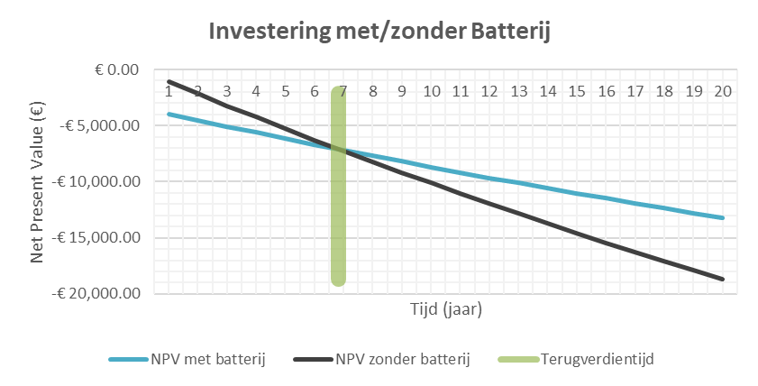

De tabel met inputs laat zien wat de gebruiker heeft ingevoerd, om makkelijk te kunnen vergelijken als er gespeeld wordt met de invoervariabelen.

Als extra in de geavanceerde versie is er een grafiek die weergeeft hoeveel van de energie-opwekking zelf gebruikt kan worden, zowel direct als indirect (door de batterij op te laden en later te gebruiken). Meestal laat dit goed zien dat een batterij een grote impact heeft op de zelfconsumptie. Per maand is dit weergegeven.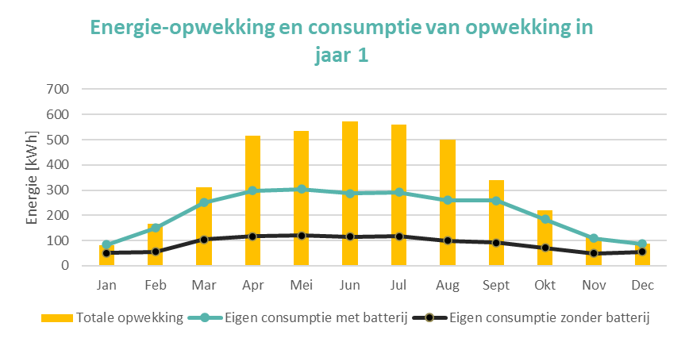

Daaronder is een staafdiagram te zien waar voor een geselecteerd jaar is weergegeven hoeveel energie er gekocht/geïmporteerd moet worden van het net. Met een batterij zal dit veel minder zijn in de zomer als er veel opwekking is als zelfconsumptie de prioriteit heeft. In de winter is het verschil minder, maar nog steeds aanwezig. Gerelateerd daaraan is de grafiek die laat zien hoeveel energie er geëxporteerd wordt per maand, dat zal veel lager zijn als de batterij veel op kan slaan.

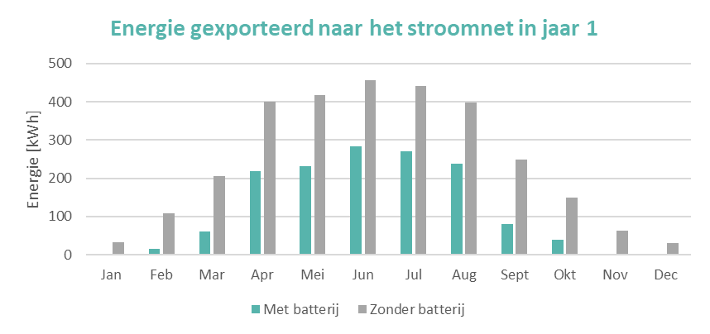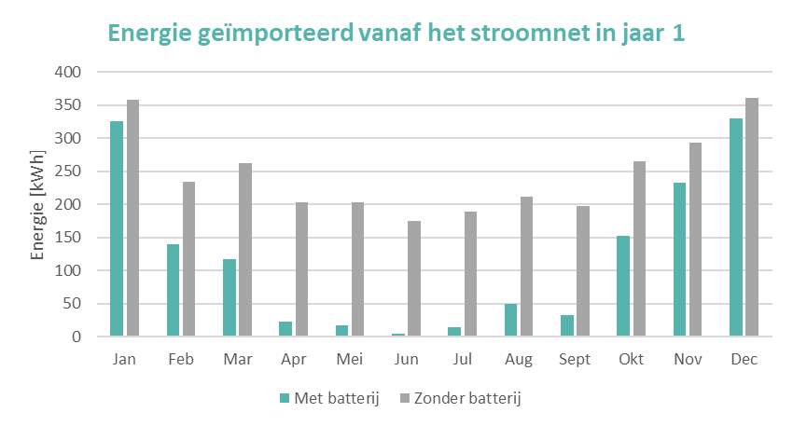

Ook is een grafiek zichtbaar met het aantal batterijcycli. Door te tellen hoeveel de batterij is opgeladen wordt dit gebruikt om te kijken of het aantal cycli dat door de fabrikant is opgegeven niet te snel overschreden wordt. De zwarte lijn laat zien hoe stijl het aantal cycli kan oplopen, als er na 20 jaar gebruik nog 80% capaciteit over moet zijn volgens de fabrikant.

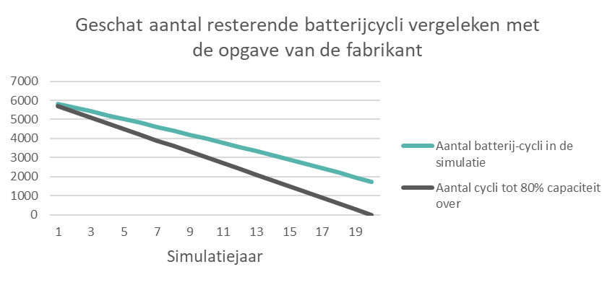

Ook wordt het totale verbruik voor een jaar weergegeven.

Ook wordt het energieverbruik per maand vergeleken met hoeveel er is opgewekt.

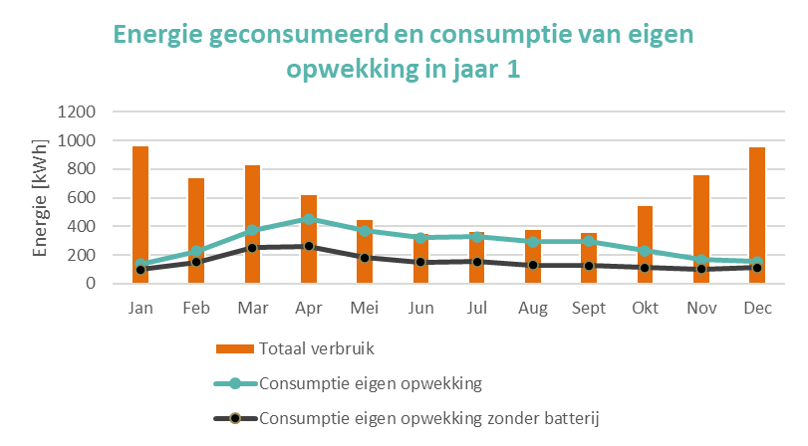

Ten slotte zijn er twee types waarschuwingen mogelijk.

1. Let op: de maximale belasting van de hoofdaansluiting wordt overschreden in jaar x
2. Let op: de maximale consumptie is groter dan de hoofdaansluiting in jaar x

Waarschuwing 1 betekent dat er teveel energie wordt geïmporteerd of geëxporteerd door de hoofdaansluiting. Waarschuwing 2 betekent dat er meer verbruik is dan de grootte van de hoofdaansluiting, maar het systeem zou kunnen werken als de batterij en/of zonnepanelen tegelijk ook energie leveren. Let echter wel op of meer verbruik dan de hoofdaansluiting aankan wettelijk is toegestaan. Meer informatie staat in proces Check aansluitvermogen

# Interface

## Processen

De sheets in de tool met de data van een proces zijn gemarkeerd met een kleur zoals in figuur 1. Binnen deze sheets zijn de verschillende soorten kolommen anders gekleurd.

Figuur 1: proces sheets

|  |  |
| --- | --- |
| Kolom kleur | Type kolom |
|  | Deze kolom geldt als index/identificatie van elke rij |
|  | Deze kolom kopieert rechtstreeks van een andere sheet/proces die als input wordt gebruikt in dit proces. |
|  | Deze kolom is een output van het proces die in Excel is berekend |
|  | Deze kolom is een output van het proces die in Python is berekend |

# Processen aanpassen/toevoegen

Elk proces in de tool is op een modulaire manier opgezet en worden gedefinieerd aan de hand van de input, wat het met deze input doet en de output. De input van een proces kan een instelling zijn die gegeven is door de gebruiker, of een output van een ander proces. Mocht er een aanpassing nodig zijn aan een van outputs, kan dat door een proces toe te voegen die waarvan de output de aan te passen output vervangt in de input van de processen die deze gebruiken.

# Referenties

Kuijper, K. (2024, April 16). *Extra kosten bij zonnepanelen: zo werkt salderen bij jouw energieleverancier*. Opgehaald van Energievergelijk.nl: https://www.energievergelijk.nl/nieuws/extra-kosten-bij-zonnepanelen-zo-werkt-salderen-bij-jouw-energieleverancier

Pflugradt, N. (2016). *Automatically generated result files*. Opgehaald van LoadProfileGenerator.

Pflugradt, N. (2022). LoadProfileGenerator: An Agent-Based Behavior Simulation for Generating Residential Load Profiles. *Journal of Open Source Software*.

*Dubbeltarief | Enexis Netbeheer*. (2024). <https://www.enexis.nl/zakelijk/aansluitingen/tarieven/dubbeltarief>